TOPPERS活用アイデア・アプリケーション開発
コンテスト

部門 ： 活用アイデア部門

作品のタイトル ： athrill(アスリル)

作成者 ： 森崇((株)永和システムマネジメント)

共同作業者 ：

対象者 ： 車載向けTOPPERSソフトウェア開発者(V850)

使用する開発成果物 ： TOPPERS/ASP3 カーネル

目的・狙い
■目的
V850実機レス開発環境下で，TOPPERSソフトウェアを利用できるようにする．
■狙い
フリーの実機レス開発環境としてQEMU/ Skyeye等(主にARM系)があるが，V850の環境は存在しない．V850は車載系で広く利用されており，TOPPERSソフトウェアを車載向けでも手軽に利用しやすくすることは有意義と考える．

アイデア/アプリケーションの概要
OSS・V850実機レス開発環境として，V850 CPUエミュレータ(athrill)を開発する．本エミュレータ機能は以下の通りであり，本環境を使用してASP3を移植する．
・CPU命令エミュレーション
・デバイスエミュレーション(タイマ，シリアル，CAN等)
・デバッグ機能(ソースレベルデバッグ，割り込み発生，プロファイラ等)

課題
実機レス開発環境は，高度化・複雑化するソフトウェア開発を行う上で欠かせないものである(図 1)．

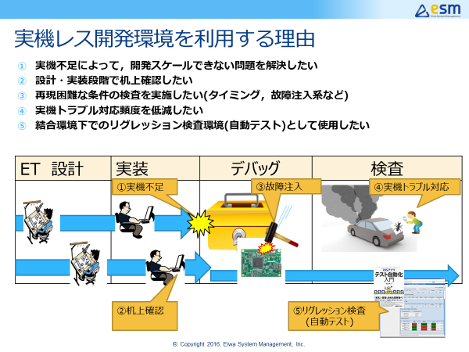
図 1実機レス開発環境を利用する理由

一方，現市場では，実機レス開発環境を利用する場合，手軽に使える製品/OSSを見つけることは困難である(図 2)．

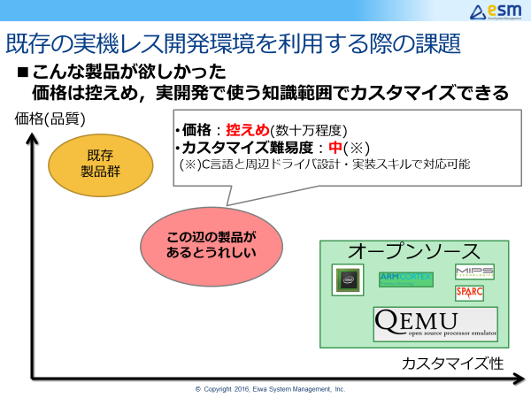
図 2実機レス開発環境を利用する際の課題

特に，OSS方面では，ARM系の実機レス開発環境としてQEMUやSkyeyeは存在しているが，車載系(V850/RH850等)の実機レス開発環境は存在しないに等しい状況である．

また，OSSの実機レス開発環境は使用用途に応じて独自改造等は可能であるが，対象ソースは大規模(数百万行)・複雑であり，容易に利用できるというものではない．

提案内容
V850は車載系で広く利用されており，TOPPERSソフトウェアを車載向けでも手軽に利用しやすくすることは有意義と考える．そのため，OSS・V850実機レス開発環境としてathrill(アスリル)を開発した．

ここで，実機レス開発環境を有効活用していくためには，単にCPU命令をエミュレーションするだけでは不十分であり，デバイスエミュレーション/タイミング系の検査支援機能等が揃っていないと実用的ではないと考えている．また，実機レス開発環境の独自カスタマイズを容易にするために，プログラム構成は単純設計にし，ソース規模も爆発しない方がよい．以上の開発要件をまとめたものを図 3に示す．

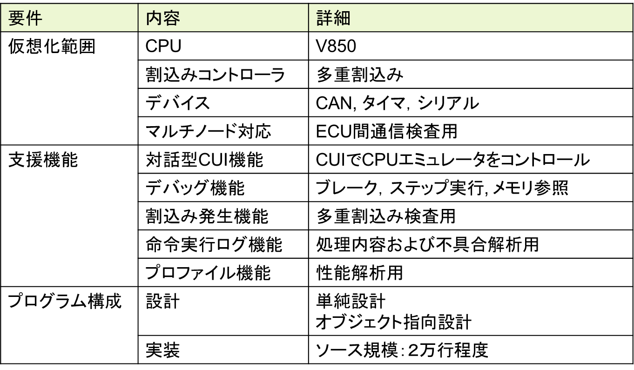
図 3実機レス開発環境の機能要件

athrillの有効性を確認するため，asp3をV850ES/FK3向けに移植(※)およびデバッグを実施し，その成果も併せて公開する．
(※) 移植に要する時間は約5日程度しか確保できなかったため， asp3のすべてを移植しきることはできなかったが，タスク/割り込み周りの移植およびデバッグは簡単に実施できた．

athrill設計方針
今回，athrillがサポートするターゲットはV850ES/FK3であるが，将来的な拡張を考慮して，１ターゲットに限定した作りにはするべきではない．そのため，athrillの基本的な設計方針を以下のように定義した．
設計方針 |  | 内容
静的構造 |  | 基本的なCPUアーキテクチャをそのままソフトウェア構造に落とし込み，直感的にわかりやすい機能配置を行う(図 4)．
動的構造 |  | デバッグを容易にするため，CPUエミュレータの実行シーケンスは，Main処理が各機能実行部を順番にトリガする構造とする．
拡張性 |  | 将来的にV850以外のCPUにも対応できるように，ターゲット依存層と非依存層を分離した構造とする (V850は１インスタンスという想定)．
エミュレーション範囲 | CPU | 使用頻度が高いCPU命令を優先的に選定(図 5)．
エミュレーション範囲 | デバイス | 組み込みソフトウェア開発で利用頻度が高いデバイスを選定(図 6)．
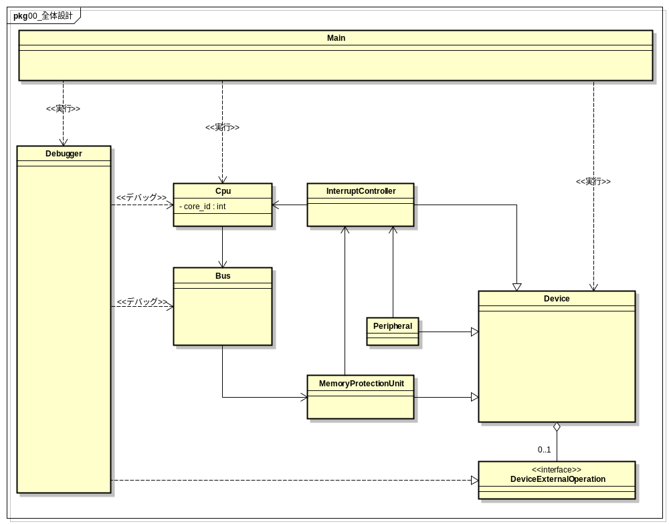
図 4 athrill全体設計

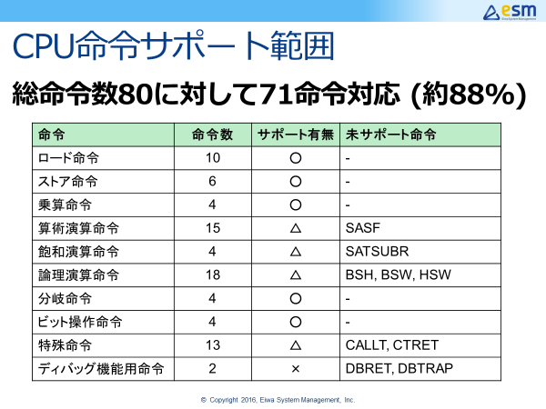
図 5 athrill CPU命令サポート範囲

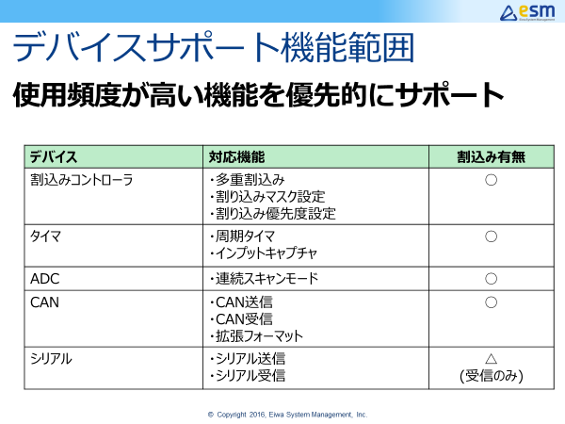
図 6 athrill デバイスサポート範囲

athrill開発環境
athrill(※1)を作成するための環境は以下の通り．
必要とする環境 | 用途 | 動作確認バージョン
Windows PC | 実行環境 | Windows 7，Windows 10
MinGW | コンパイル環境 | MINGW32_NT-6.2
コンパイラ(gcc) | athrillコンパイル | 5.3.0
ライブラリ | pthread(デバッガが使用) | (MinGW標準組み込み)
ライブラリ | wsock32(デバッガが使用) | (MinGW標準組み込み)
クロスコンパイラ(V850) | athrill動作確認用クロスコンパイル(※2) | v850-elf-gcc.exe (GCC_Build_2.01) 4.9-GNUV850_v14.01
サクラエディタ | ソースデバッグ用 | 2.2.01
(※1) athrill公開リポジトリ：https://github.com/tmori/athrill
(※2) クロスコンパイラ入手元：https://gcc-renesas.com/ja/v850/v850-download-toolchains/

athrillのインストール手順は以下の通り．
step | 手順概要 | 手順詳細
1 | MinGW起動 | ・MinGWの端末を立ち上げる
2 | 環境変数登録 | ・Windowsの環境変数Pathに以下を追加する  ・<athrillルートフォルダパス>/src/bin  ・サクラエディタバイナリ配置フォルダパス
3 | athrillのビルド | ・athrillのビルドフォルダに移動  $ cd <athrillルートフォルダパス>/src/target/v850esfk3  ・ビルド実施  $ make clean; make
4 | athrillのインストール確認 | ・任意のフォルダに移動しathrillを空打ちする  $ athrill  ・図 7のメッセージが出力されることを確認する
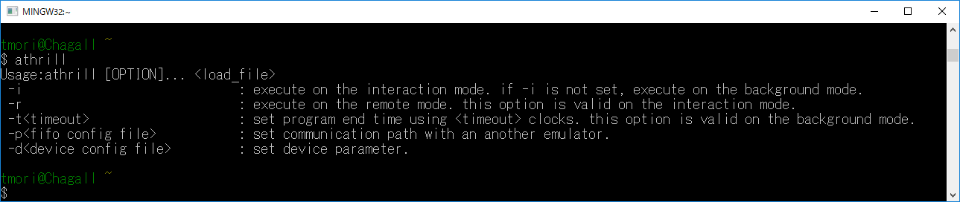
図 7 athrill インストール確認

athrillを使用してasp3をデバッグ！
athrillを使用してV850ES/FK3向けに移植したasp3のデフォルトサンプルアプリケーション(※)をデバッグする様子をお見せする．デバッグ内容は以下の通り．

step | デバッグ内容 | 参照
1 | athrillを起動する | 5.1
2 | asp3を実行する | 5.2
3 | TASK1の特定ポイント(sample1.c 150行目)にブレークポイント設定 | 5.3
4 | 割り込み番号36の割り込みを発生させる | 5.4
5 | 命令ログを参照し，TASK1のブレークポイントから割り込みが発生し，元のTASK1の処理に戻っていることを確認する | 5.5
(※) ビルド済みのasp3のバイナリ(ファイル名：asp)を以下に配置している(asp3のサンプルビルド手順でビルド可能)．
V850ES/FK3向けasp3：https://github.com/tmori/athrill/tree/master/sample/os/asp3/OBJ

athrill起動
athrillにaspバイナリファイル(ELF形式)を渡して起動する．athrillが起動すると，ELFファイルのローディングメッセージ出力後，プログラムカウンタのアドレス0x0番地で停止し，コマンド入力待ちとなる．
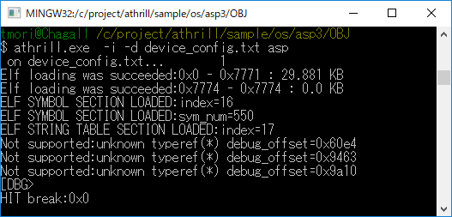
※オプション説明
※ -i ：インタラクションモード(デバッグするためのオプション)
※ -d ：デバイスコンフィグファイル(athrillのカスタマイズ情報を指定する)

asp3実行
athrillのコマンド上で，continueコマンド(c)を実行すると，asp3の起動メッセージが出力され，TASK1のメッセージが連続出力される．

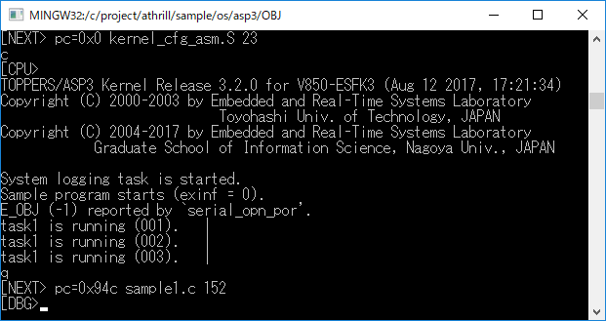

athrillの実行を中断するには，任意のタイミングでqコマンドを実行すれば，コマンド入力モードに切り替わる．

ブレークポイント設定
ブレークポイントは，「ファイル名と行番のセット」か「アドレス番地」のいずれかで設定できる．今回は，TASK1の特定ポイント(sample1.c 150行目)に設定し，continueすると，設定したポイントでブレーク発生する．

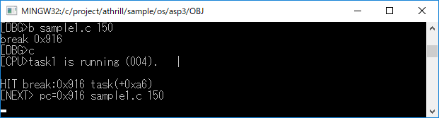

割り込み発生
割り込み発生コマンド(iコマンド)を使用すると，任意の割り込みを発生させることができる．今回は，36番の割り込みを発生させ，ステップ実行(nコマンド)する．

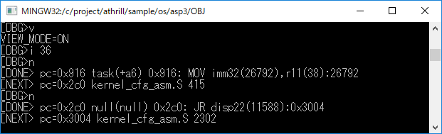

0x916番地の命令実行後，プログラムカウンタが0x2c0番地に移動している．0x2c0番地は36番の割り込み発生時のアドレス番地であり，割り込み発生したことになる．割り込み発生してから，プログラムカウンタがTASK1に戻るまでの命令の流れを記録するため，vコマンドでロギングする．

命令ログ確認
命令ログはathrill起動フォルダ直下にlog.txtとしてテキスト出力される．内容を確認すると，vコマンド実行からのログ情報が大量に生成されている(1行1命令)．

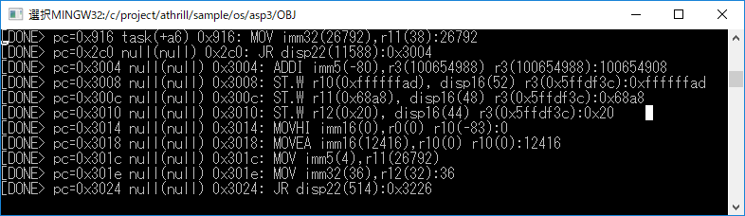

１行目のログ情報は，TASK1の命令実行ポイントであり，その直後に36番地の割り込み発生し，割り込み処理が実行されていることがわかる．
最終行を確認すると，割り込み復帰命令(RETI)実行後，無事，TASK1の命令アドレス(0x91c)に戻っていることが確認できた．

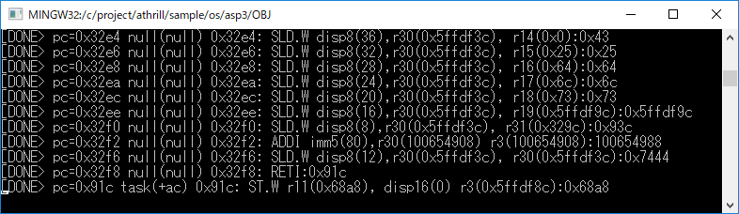

今回お見せしたデバッグ内容はathrillのほんの一部のデバッグ機能である．この他に，CPUレジスタ参照機能やデータウォッチ機能等，ポーティング作業をする上で有効なデバッグ機能が用意されているので，ぜひ試してみてもらいたい(※)．
(※) 詳細はathrillマニュアルを参照のこと．

今後の展望
今回開発したCPUエミュレータにathrill(アスリル)という名前を付けたのは，この開発期間中にモノづくりをする楽しさ・苦しさを満喫していたからだ．開発当初は，CPU命令をC言語でちまちまと実装していくというのはハードルが高く躊躇していたが，少しずつ形になっていくと，あれもこれもとドンドン出来上がっていき，日々わくわく感(athrill)を味わうことができた．

現状のathrillは，まだ１ターゲットしか対応していないが，RH850やARM系のサポートもしたいと考えているし，設計上はマルチコア/マルチパーティション対応も視野に入れている．また，外部ツール(Simulink，CANoe，GDB…等)連携することで，その適用範囲を広げることができると考えている．athrillが今後，TOPPERSソフトウェア普及の一助になれば幸いである．

